ОсОО Дениз Медикал
Конт. лицо: Умаркулова Таалайгуль Абдуллаевна
Тел.: +996 779 900 274
Проект: Лапаро и артростойка для Городской больницы

№  п/п | Наименование | Изображение | Кол-во | Ед. изм
1 | Стойка для медицинской техники СМТ ELEPS c принадлежностями в исполнении СМТ-01 ELEPS по ТУ 9452-039-12966357-2016 СМТ-01 | 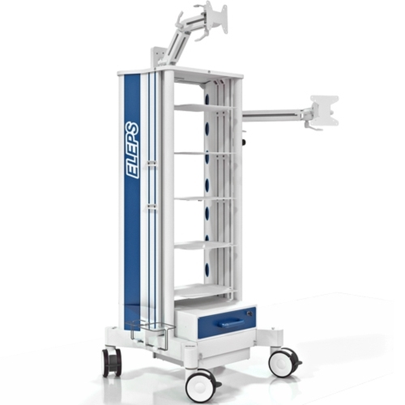 | 1
2 | Видеокамера эндоскопическая ЭВК HD-"ЭлеПС" по ТУ 26.60.12-047-12966357-2020в вариантах исполнения: видеокамера эндоскопическая ЭВК-001 HD.R-"ЭлеПС" EVK-HD RV | 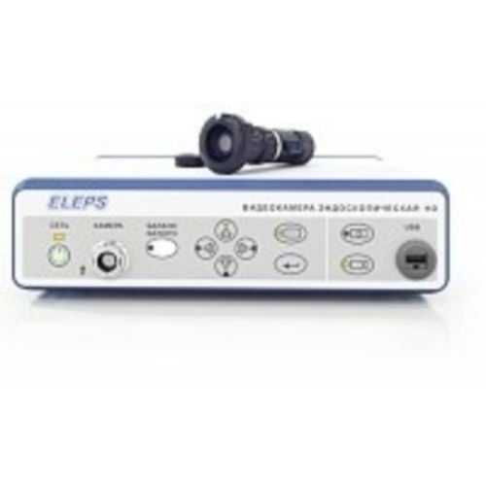 | 1
3 | Монитор LCD медицинский EVORAY с принадлежностями, вариант исполнения: модель S2421P |  | 1
4 | Комплект белья хирургического № 6 -КБх№6 в составе: чехол ЧХ.34-14-250-ПЭ |  | 100
5 | Аспиратор-ирригатор эндоскопический АИЭ-15/15- "ЭлеПС" по ТУ 9444-014-12966357-2002 AI-250-02L | 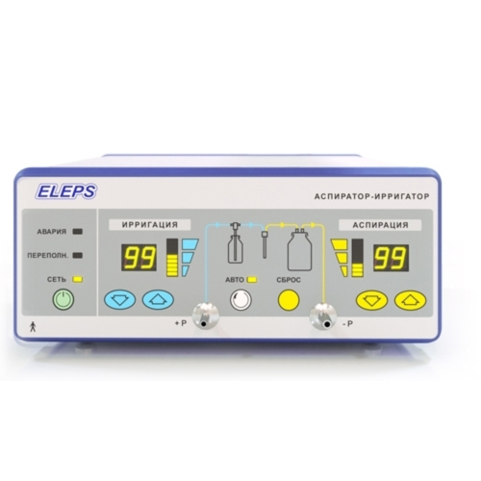 | 1
6 | ТСМ 6/11 (длина 700 мм - 1 шт); ТСМ 6/11 (длина 200 мм - 2 шт); ТСМ 4/7 (длина 700 мм - 1 шт); ТСМ 4/7 (длина 3 м - 2 шт); ТСМ 8/14 (длина 3 м - 1 шт); переходник 6/7-4,5/6 - 1 шт |  | 3
7 | Инсуффлятор электронный эндоскопический ИЭЭ-1/30-"ЭлеПС" (40 литров) I-250-40AU | 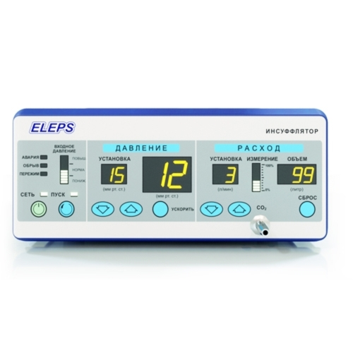 | 1
8 | Фильтр для инсуффляции высокопоточный модель 2200/56 2200/56BTUA | 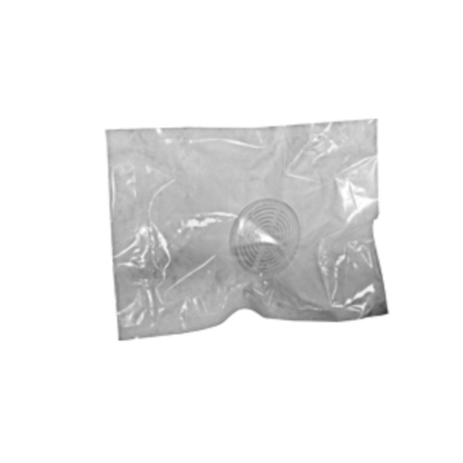 | 50
9 | ТСМ 4/7 ( 3 м - 1 шт; 100 мм - 1 шт) |  | 2
10 | Аппарат электрохирургический высокочастотный "ЭлеПС" по ТУ 9444-009-12966357-2021, в исполнении ЭХВЧ-300 "ЭлеПС" AE-300-03 | 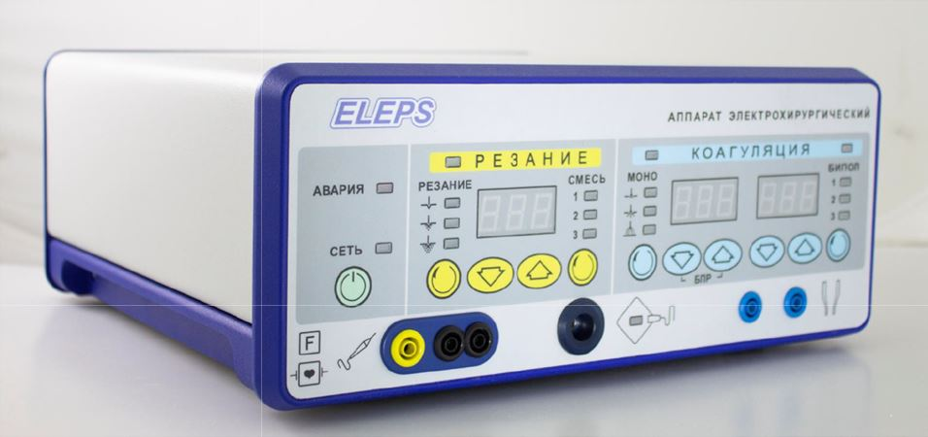 | 1
11 | Осветитель эндоскопический OSV ELEPS в исполнении: OSV-01 ELEPS по ТУ 9444-037-12966357-2015 OSV-01 | 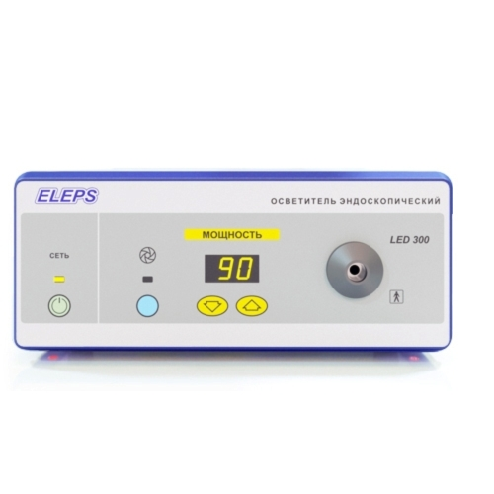 | 1
12 | Кабель осветительный эндоскопический КОЭ-30-180 "ЭлеПС" по ТУ 9442-003-12966357-2021 КОЭ-30-240 | 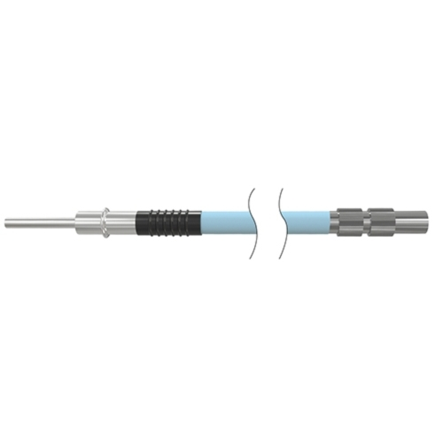 | 1
13 | Кабель осветительный эндоскопический КОЭ-50-240 "ЭлеПС" по ТУ 9442-003-12966357-2021 КОЭ-50-240 |  | 1
14 | Корзина сетчатая с ручками и крышкой КСрК - "МЕДИКОН", 240х250х50 40401 | 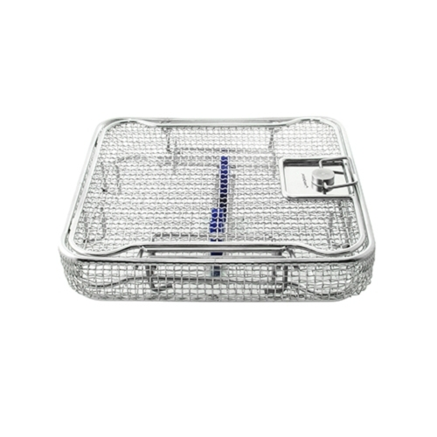 | 3
15 | Трубки оптические "ТО-ЭлеПС" по ТУ 9442-034-12966357-2010. Трубка оптическая прямая (для лапароскопии, d10 мм, 0 град. 101030-AC-S | 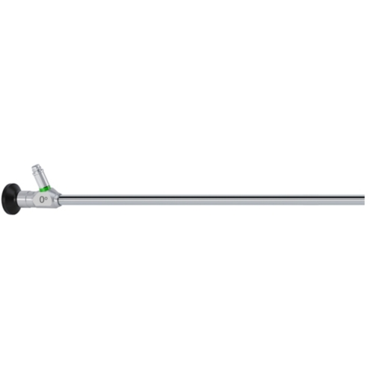 | 1
16 | Трубки оптические "ТО-ЭлеПС" по ТУ 9442-034-12966357-2010. Трубка оптическая прямая (для лапароскопии, d10 мм, 30 град.) 101030А-AC-S | 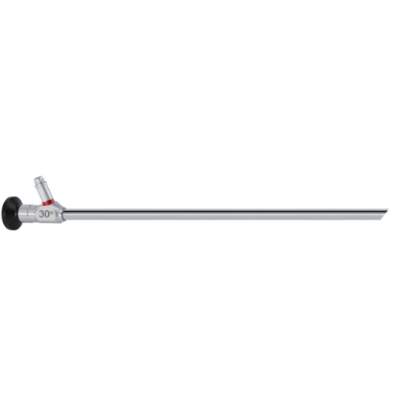 | 1
17 | Набор инструментов для эндоскопической хирургии ИЭХ-"ЭлеПС" по ТУ 9437-033-12966357-2009. Канюля эндоскопическая (10 мм винтовая, с магнитным клапаном и газоподачей) LK-03101T1 | 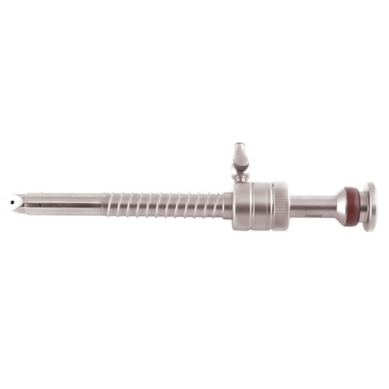 | 1
18 | Набор инструментов для эндоскопической хирургии ИЭХ-"ЭлеПС" по ТУ 9437-033-12966357-2009. Канюля эндоскопическая (5 мм винтовая, с магнитным клапаном и газоподачей) LK-03051T1 | 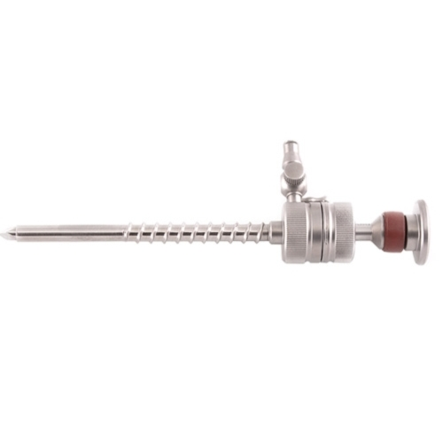 | 1
19 | Набор инструментов для эндоскопической хирургии ИЭХ-"ЭлеПС" по ТУ 9437-033-12966357-2009 Троакар (универсальный с газоподачей 10 мм) LK-1011 | 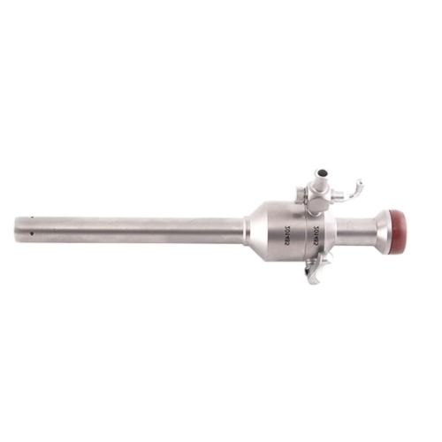 | 2
20 | Набор инструментов для эндоскопической хирургии ИЭХ-"ЭлеПС" по ТУ 9437-033-12966357-2009 Канюля к троакару (стилет пирамидальный 10 мм) LT-1024 | 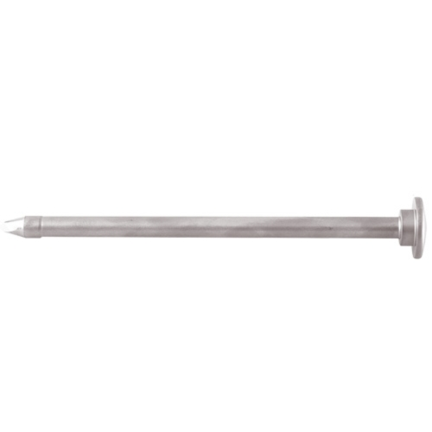 | 3
21 | Набор инструментов для эндоскопической хирургии ИЭХ-"ЭлеПС" по ТУ 9437-033-12966357-2009 Троакар (универсальный с газоподачей 5 мм) LK-0516 | 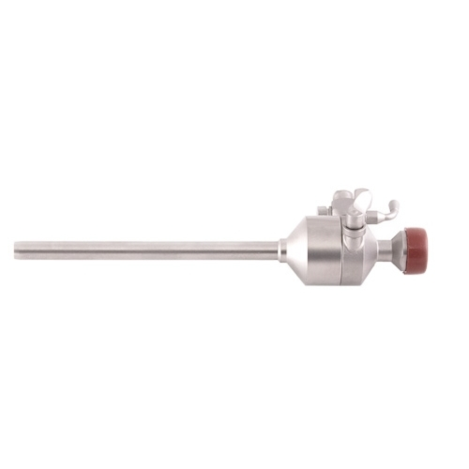 | 4
22 | Набор инструментов для эндоскопической хирургии ИЭХ-"ЭлеПС" по ТУ 9437-033-12966357-2009 Канюля к троакару (стилет пирамидальный 5 мм) LT-0524 | 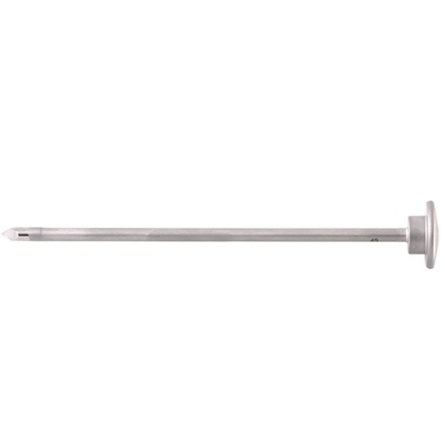 | 3
23 | Набор инструментов для эндоскопической хирургии ИЭХ-"ЭлеПС" по ТУ 9437-033-12966357-2009 Канюля к троакару (стилет атравматический 10 мм) LT-1024A | 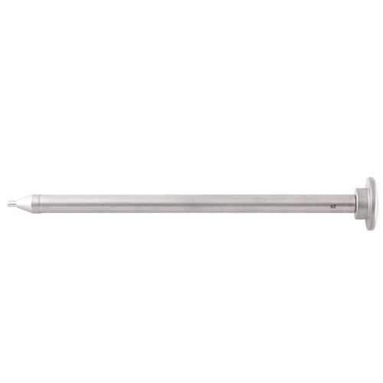 | 1
24 | Набор инструментов для эндоскопической хирургии ИЭХ-"ЭлеПС" по ТУ 9437-033-12966357-2009 Канюля к троакару (стилет атравматический 5 мм) LT-0524A | 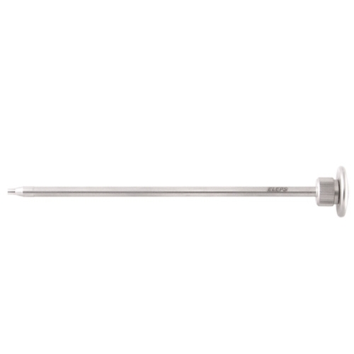 | 1
25 | Набор инструментов для эндоскопической хирургии ИЭХ-"ЭлеПС" по ТУ 9437-033-12966357-2009 Игла эндоскопическая инсуффляционная (125 мм для пневмоперетониума по Veress с краном ) LN-2K | 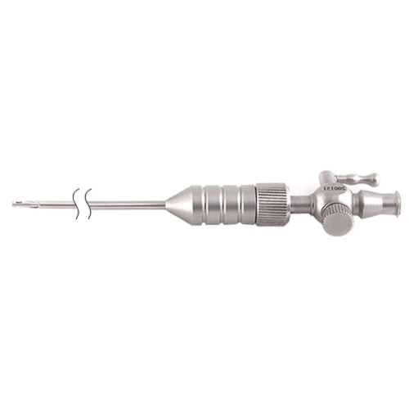 | 1
26 | Набор инструментов для эндоскопической хирургии ИЭХ-"ЭлеПС" по ТУ 9437-033-12966357-2009 Игла эндоскопическая биопсийная LN-1 | 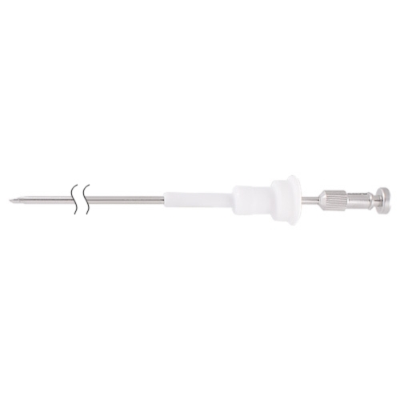 | 1
27 | Набор инструментов для эндоскопической хирургии ИЭХ-"ЭлеПС" по ТУ 9437-033-12966357-2009 Вставка эндоскопическая редуцирующая (переходник 10/5 мм) LV-0510 | 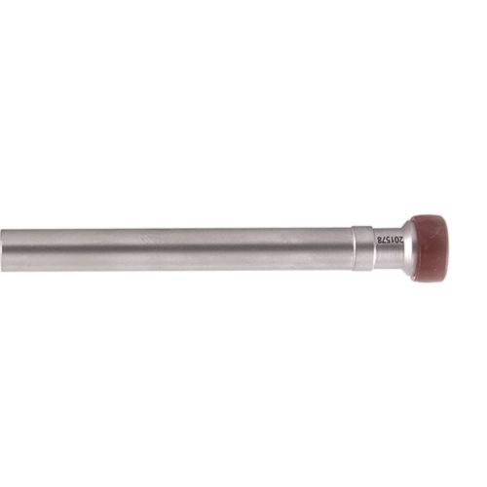 | 2
28 | Набор инструментов для эндоскопической хирургии ИЭХ-"ЭлеПС" по ТУ 9437-033-12966357-2009 Вставка эндоскопическая инструментальная (для пальпации) LP-0010 | 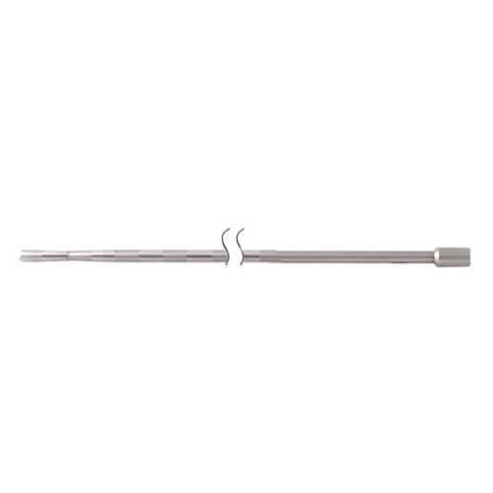 | 1
29 | Набор инструментов для эндоскопической хирургии ИЭХ-"ЭлеПС" по ТУ 9437-033-12966357-2009 Инструмент для расширения полостей (5/10мм) LR-0210 | 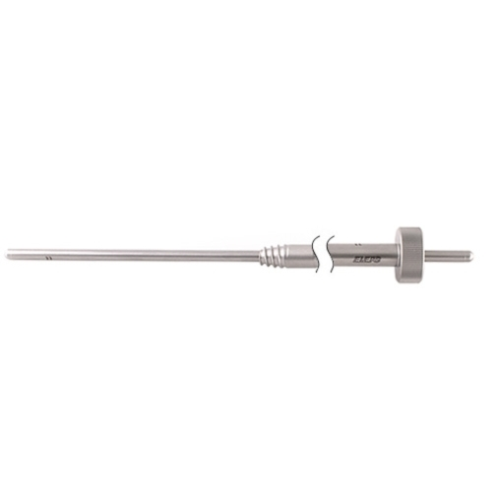 | 1
30 | Набор инструментов для эндоскопической хирургии ИЭХ-"ЭлеПС" по ТУ 9437-033-12966357-2009 Инструмент для расширения полостей и сепарации тканей (ретрактор трехлепестковый 10 мм) LR-03101 | 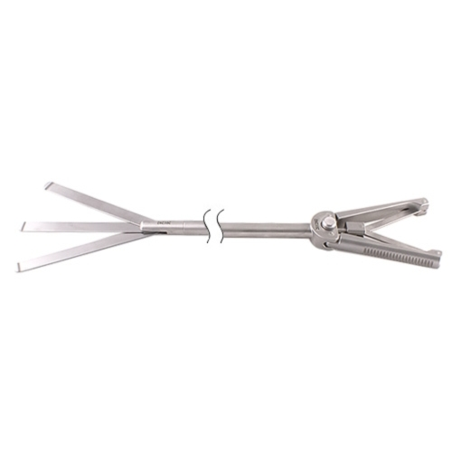 | 1
31 | Набор инструментов для эндоскопической хирургии ИЭХ-"ЭлеПС" по ТУ 9437-033-12966357-2009. Канюля эндоскопическая (Luer) LK-0600 | 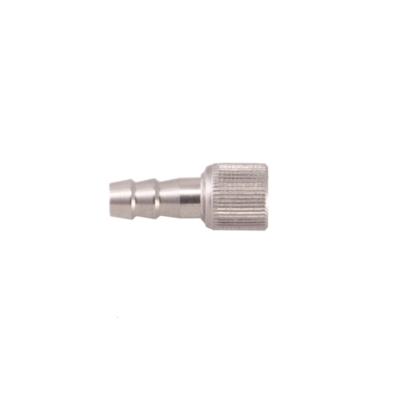 | 2
32 | Набор инструментов для эндоскопической хирургии ИЭХ-"ЭлеПС" по ТУ 9437-033-12966357-2009. Канюля эндоскопическая (для забора стерильной жидкости) LK-0800 | 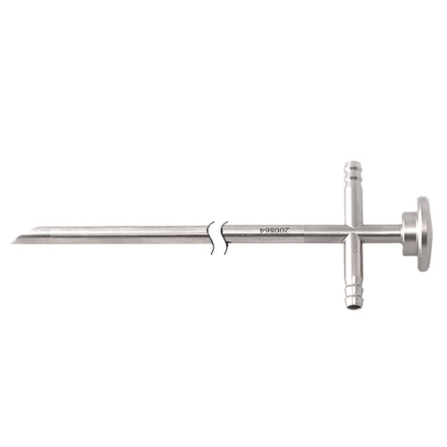 | 1
33 | Высокочастотные электрохирургические инструменты по ШГИД.942416.001ТУ. Держатель для подключения лапароскопических монополярных инструментов (электродов). Инструментальная часть - подключение к лапароскопическим инструментам, монополярным пинцетам. Аппаратная часть - штекер 4 мм. Длина кабеля 3 м EH344 | 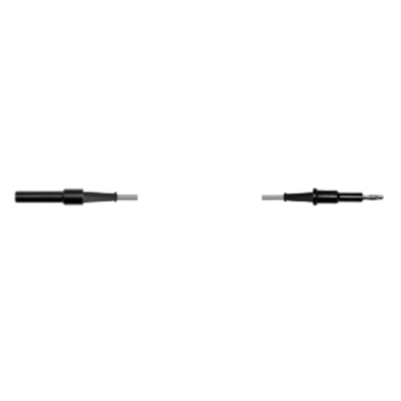 | 2
34 | Инструменты моно-и биполярные, нейтральные электроды, держатели инструментов и электродов для электрохирургических высокочастотных аппаратов по ТУ 9431-032-12966357-2008. Ножницы монополярные (с двумя подвижными изогнутыми браншами, пластиковая рукоятка ) LS-09053P3 | 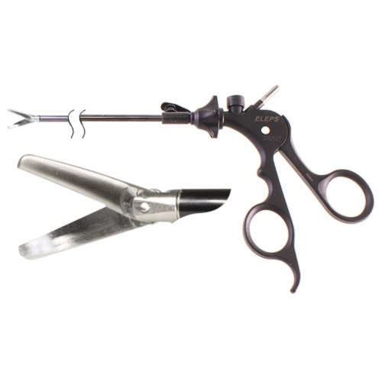 | 1
35 | Инструменты моно-и биполярные, нейтральные электроды, держатели инструментов и электродов для электрохирургических высокочастотных аппаратов по ТУ 9431-032-12966357-2008. Зажим монополярный (диссекционный с изогнутыми браншами 90 град, пластиковая рукоятка без кремальеры) LD-02053P3 | 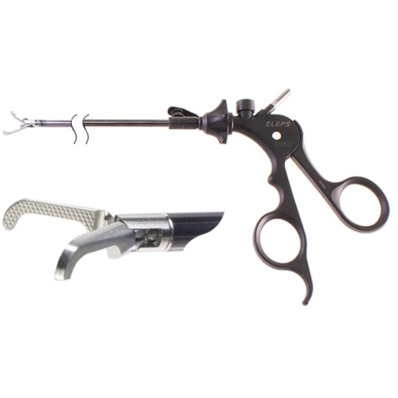 | 1
36 | Инструменты моно-и биполярные, нейтральные электроды, держатели инструментов и электродов для электрохирургических высокочастотных аппаратов по ТУ 9431-032-12966357-2008. Зажим монополярный (диссекционный типа Келли, пластиковая рукоятка без кремальеры) LD-08053P3 | 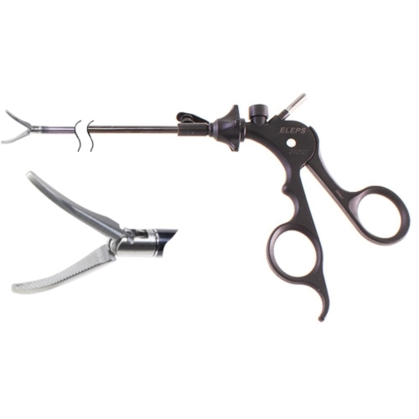 | 1
37 | Инструменты моно-и биполярные, нейтральные электроды, держатели инструментов и электродов для электрохирургических высокочастотных аппаратов по ТУ 9431-032-12966357-2008. Зажим монополярный (диссекционный с прямыми браншами, пластиковая рукоятка без кремальеры) LD-01053P3 | 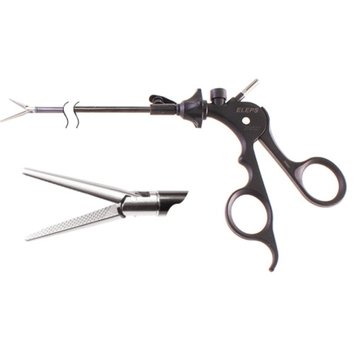 | 1
38 | Инструменты моно-и биполярные, нейтральные электроды, держатели инструментов и электродов для электрохирургических высокочастотных аппаратов по ТУ 9431-032-12966357-2008. Зажим монополярный (для биопсии, пластиковая рукоятка без кремальеры) LZ-02053P3 | 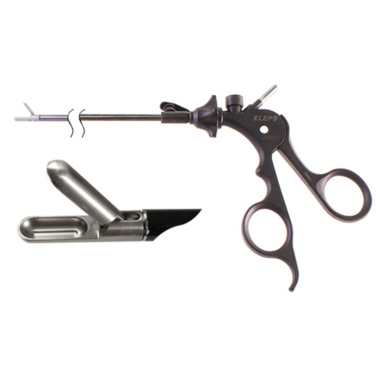 | 1
39 | Инструменты моно-и биполярные, нейтральные электроды, держатели инструментов и электродов для электрохирургических высокочастотных аппаратов по ТУ 9431-032-12966357-2008. Зажим монополярный (универсальный, пластиковая рукоятка с кремальерой) LZ-10053P5 | 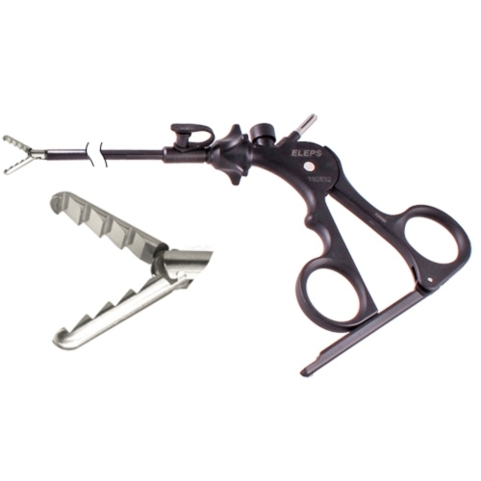 | 2
40 | Инструменты моно-и биполярные, нейтральные электроды, держатели инструментов и электродов для электрохирургических высокочастотных аппаратов по ТУ 9431-032-12966357-2008. Зажим монополярный (атравматичный, пластиковая рукоятка с кремальерой) LZ-01053P5 | 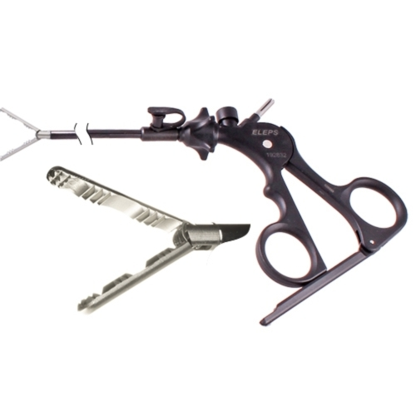 | 2
41 | Инструменты моно-и биполярные, нейтральные электроды, держатели инструментов и электродов для электрохирургических высокочастотных аппаратов по ТУ 9431-032-12966357-2008. Зажим монополярный (типа Кроке-Олми, пластиковая рукоятка с кремальерой) LZ-18053P5 | 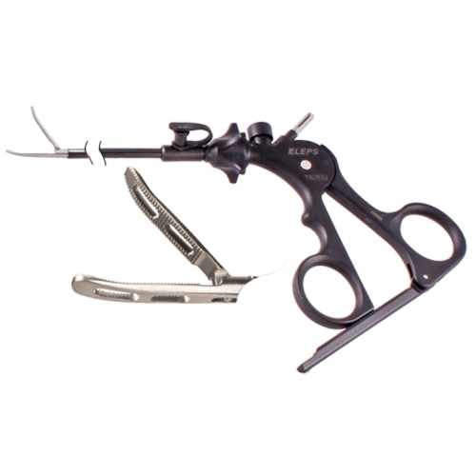 | 1
42 | Инструменты моно-и биполярные, нейтральные электроды, держатели инструментов и электродов для электрохирургических высокочастотных аппаратов по ТУ 9431-032-12966357-2008. Зажим монополярный (окончатый, пластиковая рукоятка с кремальерой) LZ-07053P5 | 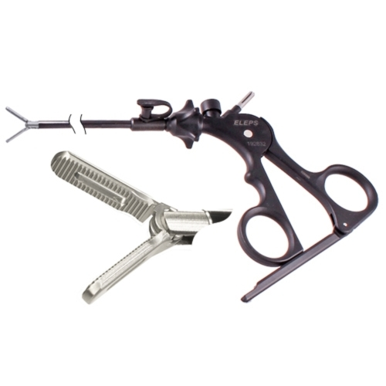 | 1
43 | Инструменты моно-и биполярные, нейтральные электроды, держатели инструментов и электродов для электрохирургических высокочастотных аппаратов по ТУ 9431-032-12966357-2008. Зажим монополярный (окончатый, удлиненные бранши, пластиковая рукоятка с кремальерой) LZ-17053P5 | 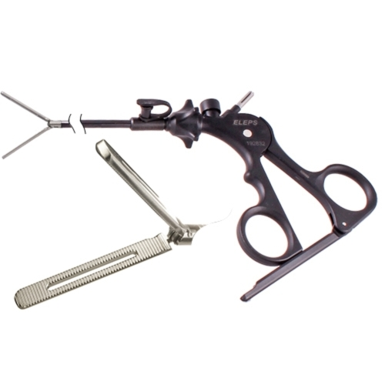 | 1
44 | Инструменты моно-и биполярные, нейтральные электроды, держатели инструментов и электродов для электрохирургических высокочастотных аппаратов по ТУ 9431-032-12966357-2008. Зажим монополярный (ложкообразный, пластиковая рукоятка с кремальерой) LZ-06053P5 | 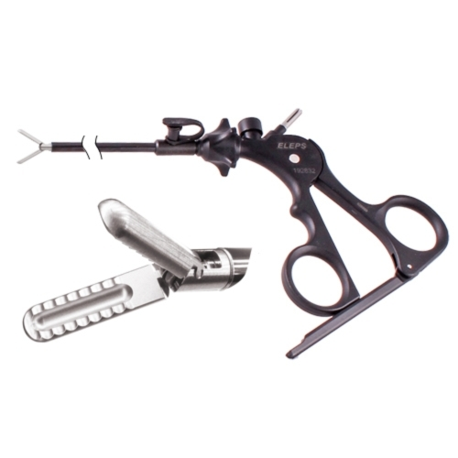 | 1
45 | Инструменты моно-и биполярные, нейтральные электроды, держатели инструментов и электродов для электрохирургических высокочастотных аппаратов по ТУ 9431-032-12966357-2008. Зажим монополярный (эластичный, пластиковая рукоятка с кремальерой) LZ-12053P5 | 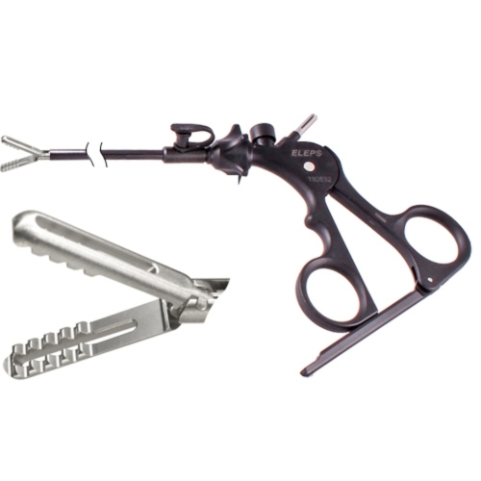 | 1
46 | Инструменты моно-и биполярные, нейтральные электроды, держатели инструментов и электродов для электрохирургических высокочастотных аппаратов по ТУ 9431-032-12966357-2008. Зажим монополярный (типа Де Бейки, пластиковая рукоятка с кремальерой) LZ-13053P5 | 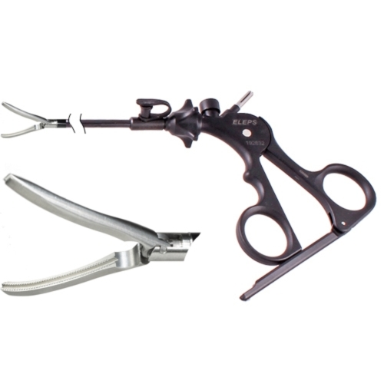 | 1
47 | Инструменты моно-и биполярные, нейтральные электроды, держатели инструментов и электродов для электрохирургических высокочастотных аппаратов по ТУ 9431-032-12966357-2008. Зажим монополярный (когтевой 2х4, пластиковая рукоятка с кремальерой) LZ-04053P5 | 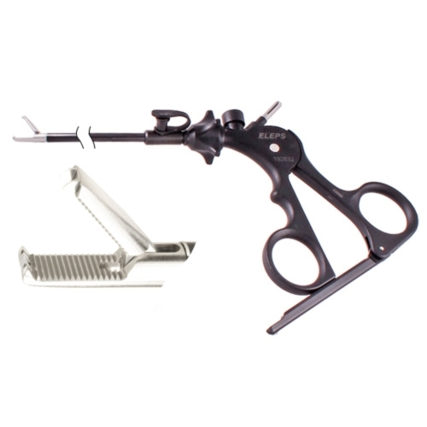 | 1
48 | Инструменты моно-и биполярные, нейтральные электроды, держатели инструментов и электродов для электрохирургических высокочастотных аппаратов по ТУ 9431-032-12966357-2008. Зажим монополярный (типа Бэбкок, 5 мм, пластиковая рукоятка с кремальерой) LZ-03053P5 | 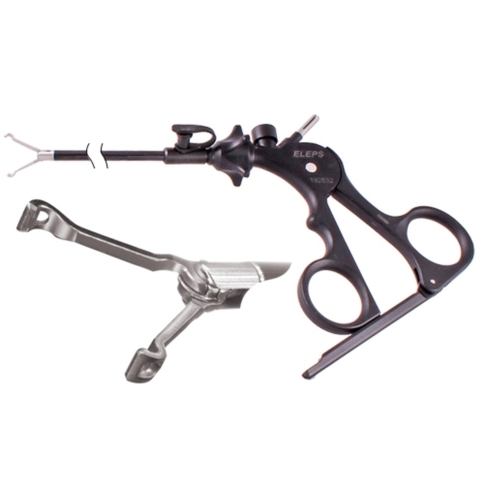 | 1
49 | Набор инструментов для эндоскопической хирургии ИЭХ-"ЭлеПС" по ТУ 9437-033-12966357-2009 Инструмент для аспирации и ирригации (двухходовой, со сменными наконечниками 5 и 10 мм) LA-02001 | 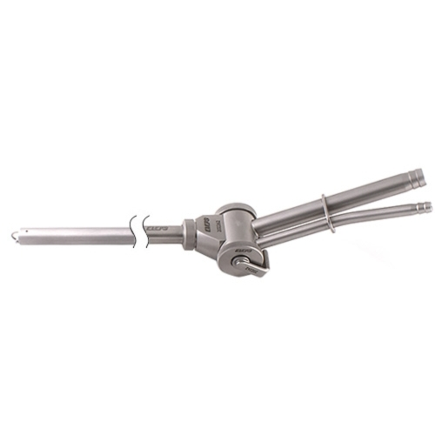 | 1
50 | Высокочастотные электрохирургические инструменты по ШГИД.942416.001ТУ. Держатель для подключения биполярных лапароскопических инструментов (электродов). Инструментальная часть - подключение к лапароскопическим инструментам Storz. Аппаратная часть - два штекера 4 мм. Длина кабеля 3 м EH348-1 | 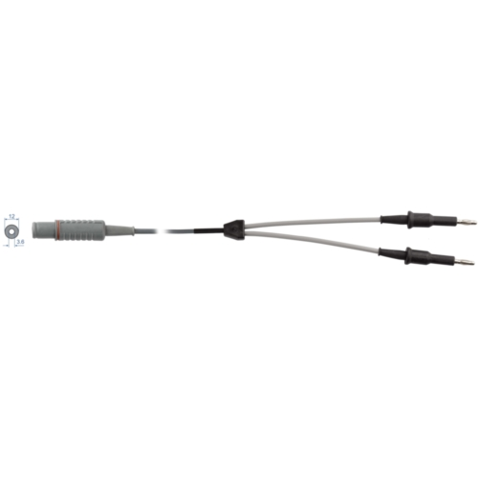 | 1
51 | Инструменты моно-и биполярные, нейтральные электроды, держатели инструментов и электродов для электрохирургических высокочастотных аппаратов по ТУ 9431-032-12966357-2008. Электрод биполярный прямой (Диссектор прямой, 5 мм) LB-03054P | 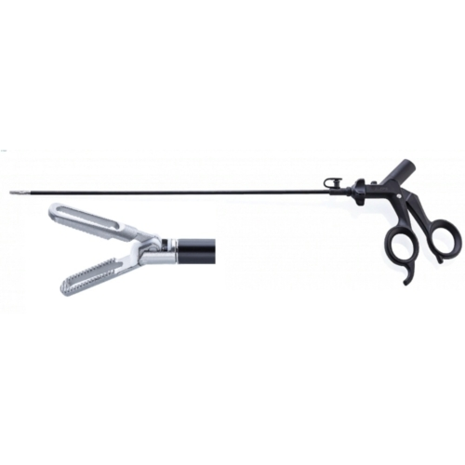 | 1
52 | Инструменты моно-и биполярные, нейтральные электроды, держатели инструментов и электродов для электрохирургических высокочастотных аппаратов по ТУ 9431-032-12966357-2008. Электрод биполярный прямой (Диссектор изогнутый, 5 мм) LB-02055P | 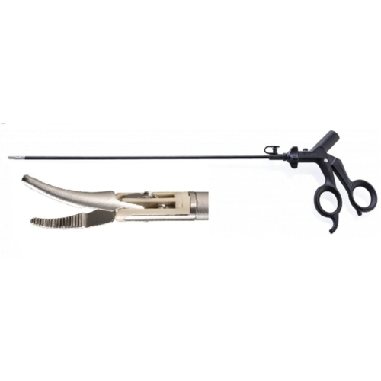 | 1
53 | Инструменты моно-и биполярные, нейтральные электроды, держатели инструментов и электродов для электрохирургических высокочастотных аппаратов по ТУ 9431-032-12966357-2008. Электрод игла изогнутая LM-02053 | 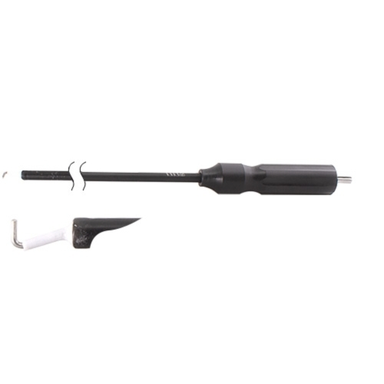 | 2
54 | Инструменты моно-и биполярные, нейтральные электроды, держатели инструментов и электродов для электрохирургических высокочастотных аппаратов по ТУ 9431-032-12966357-2008. Электрод нож прямой ("Лопатка") LM-03053 | 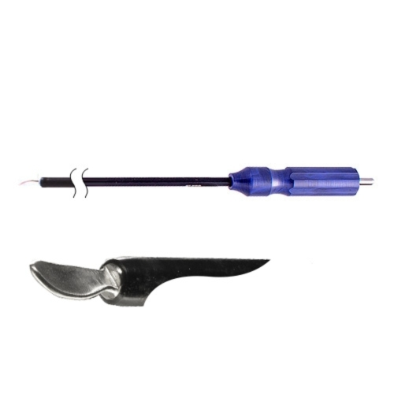 | 1
55 | Инструменты моно-и биполярные, нейтральные электроды, держатели инструментов и электродов для электрохирургических высокочастотных аппаратов по ТУ 9431-032-12966357-2008. Электрод шар LM-01053 | 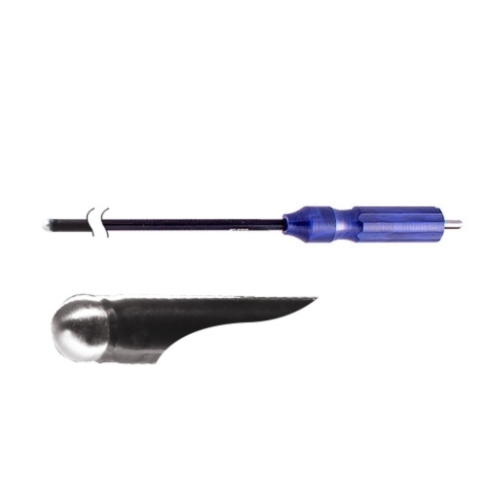 | 1
56 | Набор инструментов для эндоскопической хирургии ИЭХ-"ЭлеПС" по ТУ 9437-033-12966357-2009 Инструмент для наложения клипс (5 и 8 мм) LC-01101 | 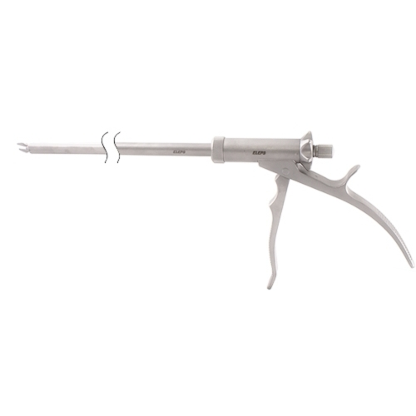 | 1
57 | Набор инструментов для эндоскопической хирургии ИЭХ-"ЭлеПС" по ТУ 9437-033-12966357-2009 Клипсы (8мм, 100 шт) LCC-08 | 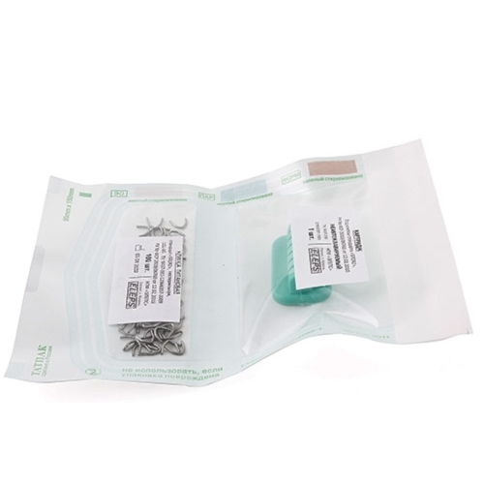 | 5
58 | Набор инструментов для эндоскопической хирургии ИЭХ-"ЭлеПС" по ТУ 9437-033-12966357-2009. Инструмент для удержания игл (с пистолетной рукояткой, с изогнутыми браншами) LI-06051M2p | 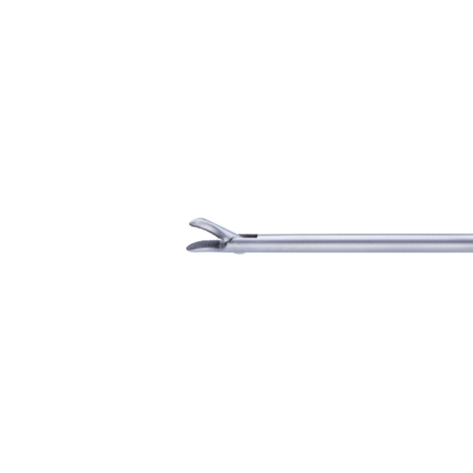 | 1
59 | Набор инструментов для эндоскопической хирургии ИЭХ-"ЭлеПС" по ТУ 9437-033-12966357-2009. Инструмент для удержания игл (с пистолетной рукояткой, с прямыми браншами)) LI-01051M2p | 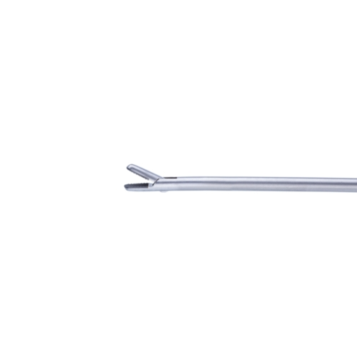 | 1
60 | Набор инструментов для эндоскопической хирургии ИЭХ-"ЭлеПС" по ТУ 9437-033-12966357-2009 Инструмент для удержания и проведения шовного материала (опускания узлов) LI-02110 | 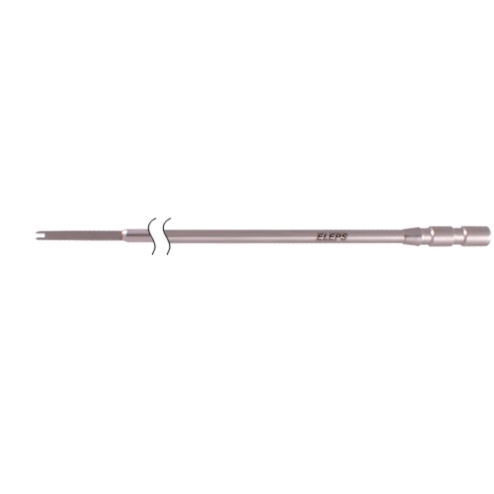 | 1
61 | Набор инструментов для эндоскопической хирургии ИЭХ-"ЭлеПС" по ТУ 9437-033-12966357-2009 Инструмент для удержания и проведения шовного материала (затягивания узлов) LI-02111 | 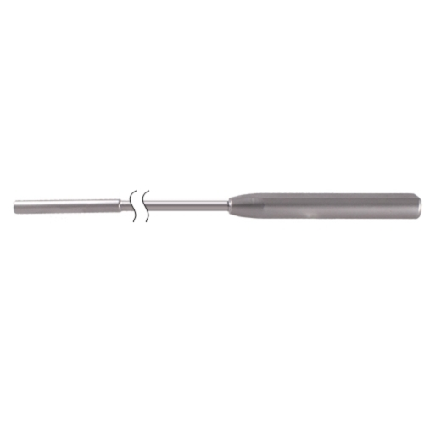 | 1
62 | Набор инструментов для эндоскопической хирургии ИЭХ-"ЭлеПС" по ТУ 9437-033-12966357-2009. Игла эндоскопическая ушивающая LN-9 | 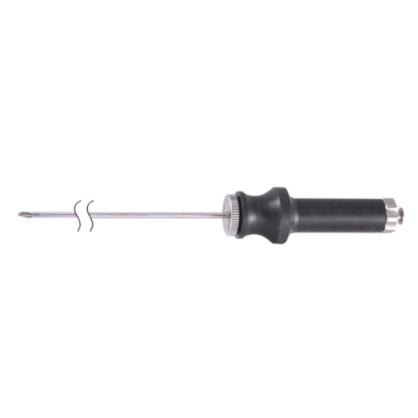 | 1
63 | Набор инструментов для эндоскопической хирургии ИЭХ-"ЭлеПС" по ТУ 9437-033-12966357-2009 Инструмент для удержания шовного материала (опускающий) LI-07051 | 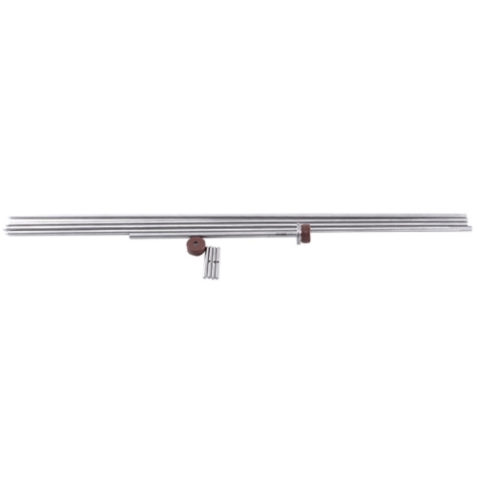 | 1
64 | Набор инструментов для эндоскопической хирургии ИЭХ-"ЭлеПС" по ТУ 9437-033-12966357-2009 Игла эндоскопическая пунктирующая LN-4 |  | 1
65 | Набор инструментов для эндоскопической хирургии ИЭХ-"ЭлеПС" по ТУ 9437-033-12966357-2009 Игла эндоскопическая ушивающая LN-5 | 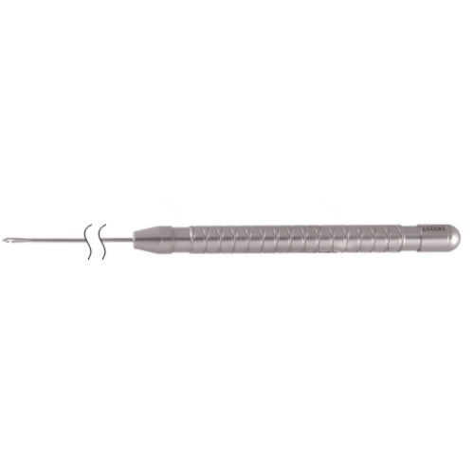 | 1
66 | Стойка для медицинской техники СМТ ELEPS c принадлежностями по ТУ 9452-039-12966357-2016. Щетка - ерш 5мм В-0005 | 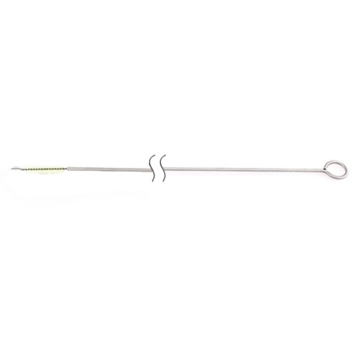 | 10
67 | Стойка для медицинской техники СМТ ELEPS c принадлежностями по ТУ 9452-039-12966357-2016 : Щетка - ерш 10мм В-0010 | 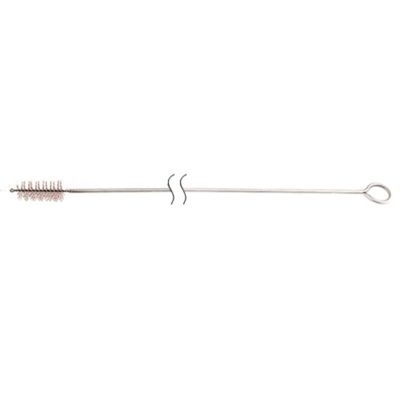 | 10
68 | Корзина проволочная для эндоскопов с крышкой КПКЭ-"Медикон" -460х150х52 с ложементами 608111 | 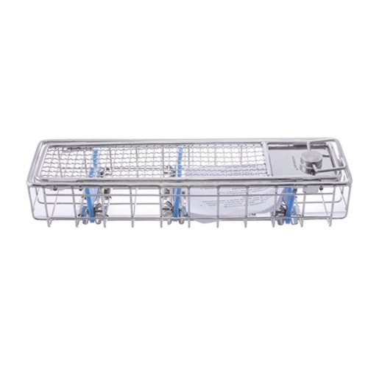 | 2
69 | Корзина сетчатая с ручками и крышкой КСрК-"Медикон" (480х250х50) 40711 | 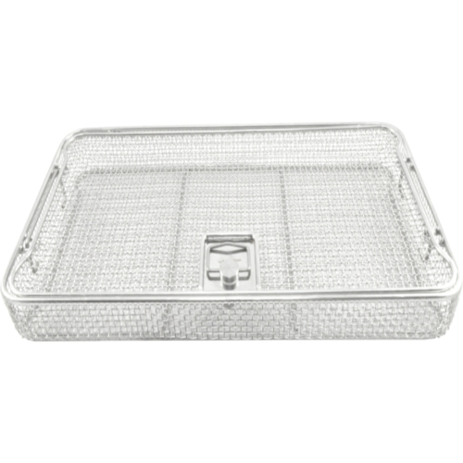 | 2
70 | Трубки оптические "ТО-ЭлеПС" по ТУ 9442-034-12966357-2010. Трубка оптическая прямая (для рино- и артроскопии, d4 мм,3 0 град.) РН402718А-AC-S | 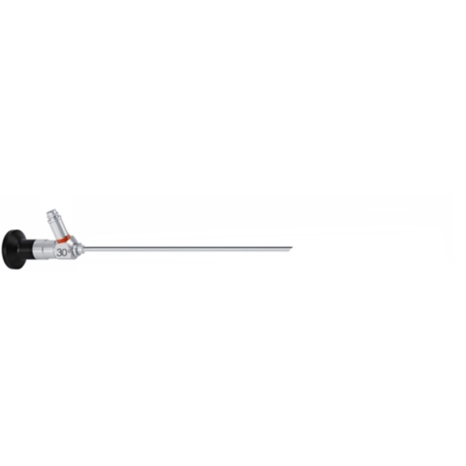 | 1
71 | Набор инструментов для эндоскопической хирургии ИЭХ-"ЭлеПС" по ТУ 9437-033-12966357-2009 Тубус (для артроскопа 4 мм 0 град) AК-010400 | 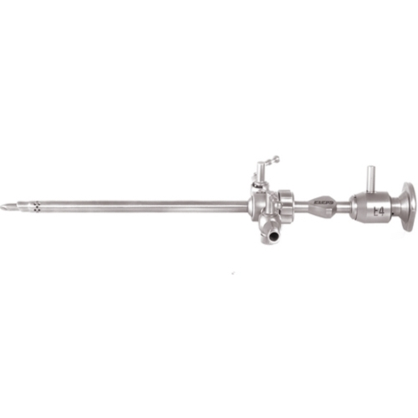 | 1
72 | Набор инструментов для эндоскопической хирургии ИЭХ-"ЭлеПС" по ТУ 9437-033-12966357-2009 Тубус (для артроскопа 4 мм 30 град) AК-010430 |  | 1
73 | Набор инструментов для эндоскопической хирургии ИЭХ-"ЭлеПС" по ТУ 9437-033-12966357-2009 Обтуратор (пирамидальный) AО-030400 | 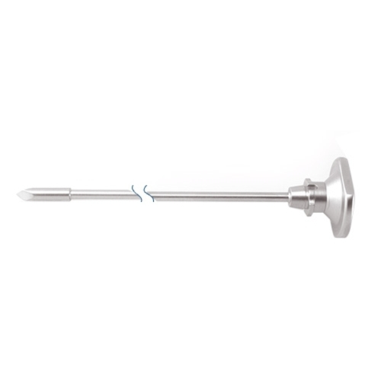 | 1
74 | Набор инструментов для эндоскопической хирургии ИЭХ-"ЭлеПС" по ТУ 9437-033-12966357-2009 Обтуратор (тупоконечный) AО-020400 | 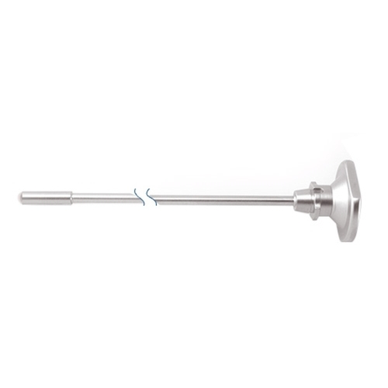 | 2
75 | Набор инструментов для эндоскопической хирургии ИЭХ-"ЭлеПС" по ТУ 9437-033-12966357-2009 Обтуратор (двухсторонний, градуированный, 325 мм) AО-0104-2 | 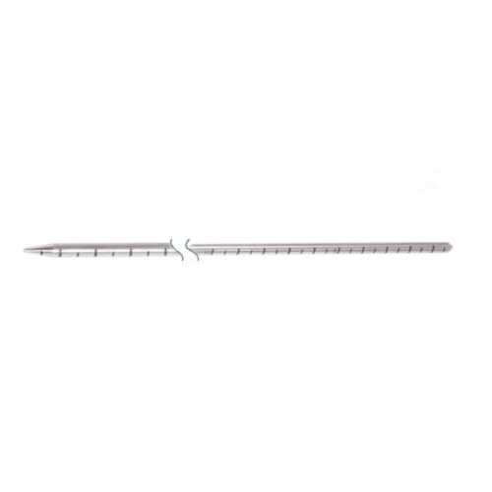 | 1
76 | Набор инструментов для эндоскопической хирургии ИЭХ-"ЭлеПС" по ТУ 9437-033-12966357-2009 Обтуратор (двухсторонний, градуированный, 230 мм) AО-0104-1 | 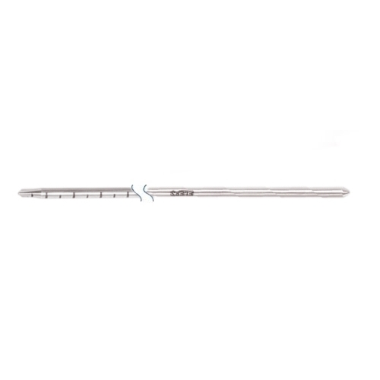 | 1
77 | Помпа медицинская для нагнетания растворов РМ-01 "Элепс" по ТУ 9444-038-12966357-2015. Штатив для подвешиваемых емкостей (для стерильных растворов) SH-PM-01 | 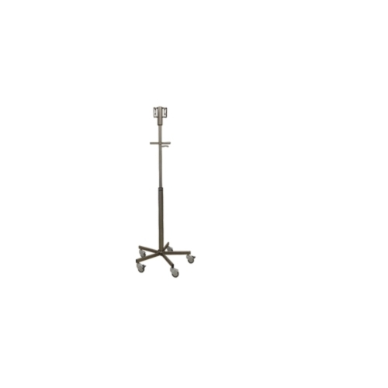 | 1
78 | Помпа медицинская для нагнетания растворов "ЭлеПС" по ТУ9444-038-12966357-2015. Емкость для стерильных растворов. B-PM-01 | 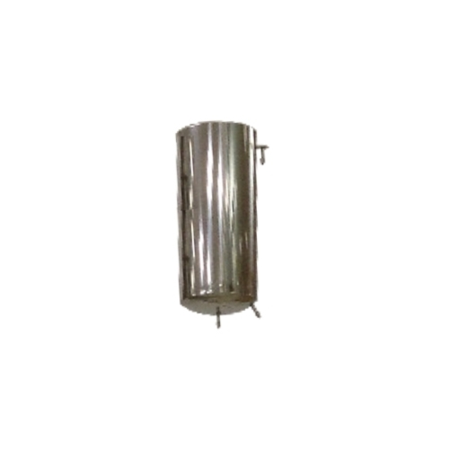 | 2
79 | Помпа медицинская для нагнетания растворов РМ-01 "ЭлеПС" по ТУ 9444-038-12966357-2015. Трубка силиконовая медицинская ТМС TR-PM-01 | 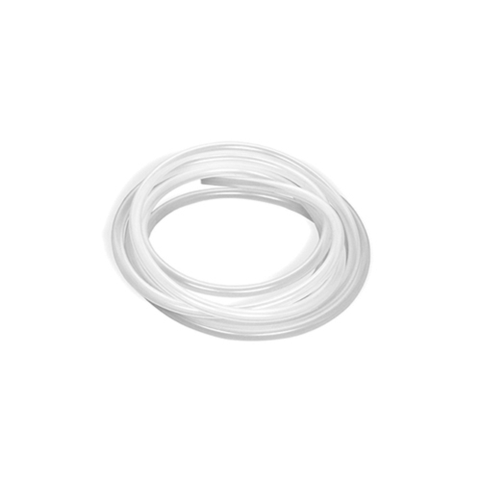 | 2
80 | ТСМ 5/8 (синяя прозрачная, длина 3 м - 1 шт); ТСМ 6/9 (длина 200 мм - 2 шт); ТСМ 6/9 (длина 200 м - 1 шт) ТСМ 3/6 (красная прозрачная, длина 2 м - 1 шт) Стерильно |  | 3
81 | Аспиратор-ирригатор эндоскопический АИЭ-15/15-"ЭлеПС" по ТУ 9444-014-12966357-2002 AI-250-02.1 | 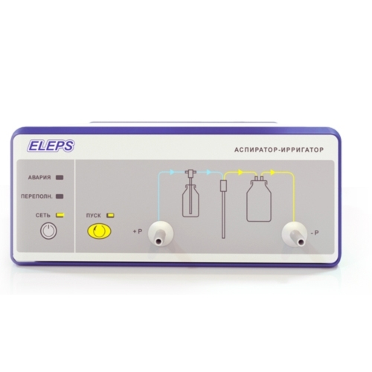 | 1
82 | Трубки оптические "ТО-ЭлеПС" по ТУ 9442-034-12966357-2010. Принадлежности: кабель присоединительный КП1 |  | 1
83 | Шейвер ротационный - ШР-01-"ЭлеПС" по ТУ 9444-035-12966357-2010 в исполнении с рукояткой РО.2 (для артроскопии) AMD-150.2 | 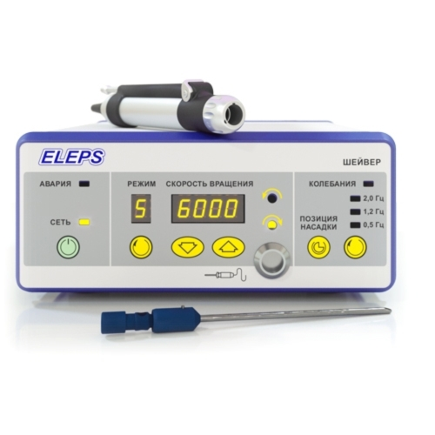 | 1
84 | Набор инструментов для эндоскопической хирургии ИЭХ-"ЭлеПС" по ТУ 9437-033-12966357-2009. Вставка эндоскопическая (инструментальная артроскопическая отсекающая d.4,2 мм) KN-042A | 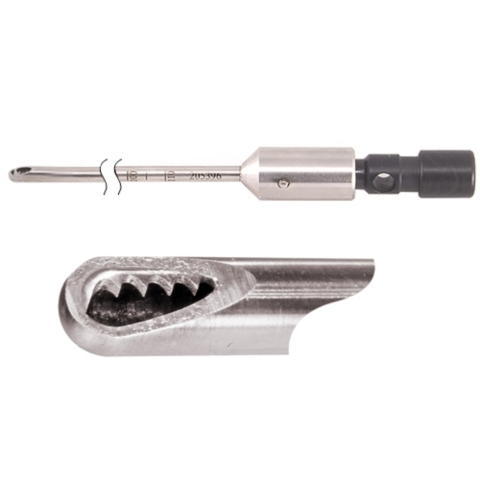 | 2
85 | Набор инструментов для эндоскопической хирургии ИЭХ-"ЭлеПС" по ТУ 9437-033-12966357-2009. Вставка эндоскопическая (инструментальная артроскопическая отсекающая d.4,2 мм) LN-042A | 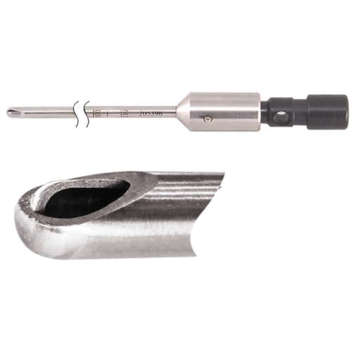 | 1
86 | Набор инструментов для эндоскопической хирургии ИЭХ-"ЭлеПС" по ТУ 9437-033-12966357-2009. Вставка эндоскопическая (инструментальная артроскопическая режущая d. 4,2 мм) MN-042A | 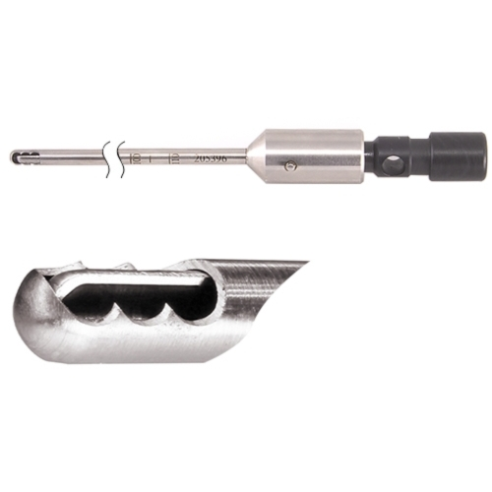 | 2
87 | Набор инструментов для эндоскопической хирургии ИЭХ-"ЭлеПС" по ТУ 9437-033-12966357-2009. Вставка эндоскопическая (инструментальная артроскопическая шлифующая d.4,2 мм) VN-042A | 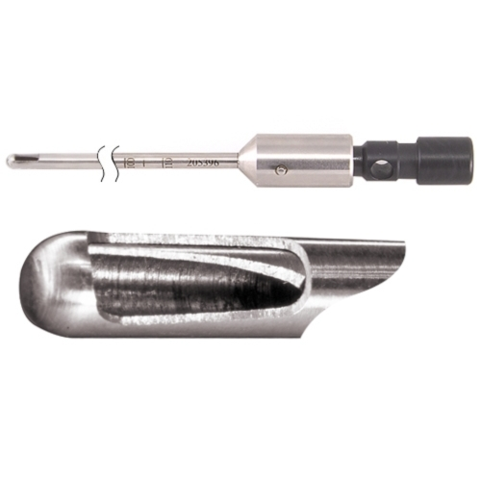 | 1
88 | Набор инструментов для эндоскопической хирургии ИЭХ-"ЭлеПС" по ТУ 9437-033-12966357-2009. Вставка эндоскопическая (инструментальная артроскопическая режущая d. 3,4 мм) MN-034A | 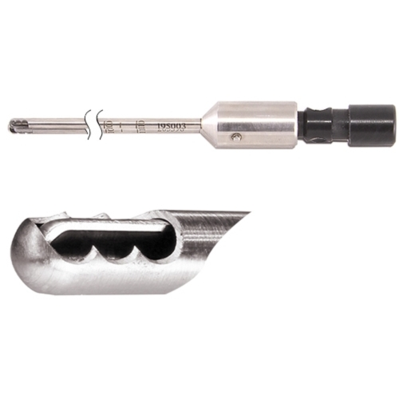 | 1
89 | Набор инструментов для эндоскопической хирургии ИЭХ-"ЭлеПС" по ТУ 9437-033-12966357-2009 Канюля эндоскопическая (одноходовая с краном, прямая, дренажная) AK-0100 | 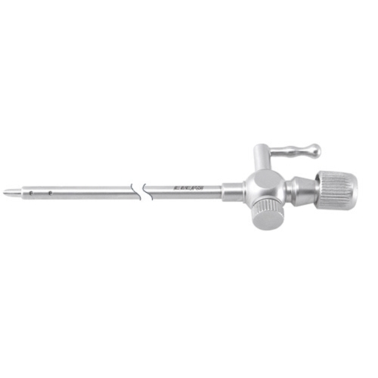 | 1
90 | Набор инструментов для эндоскопической хирургии ИЭХ-"ЭлеПС" по ТУ 9437-033-12966357-2009 Инструмент для сепарации тканей (кюретка кольцевая) K-0306E | 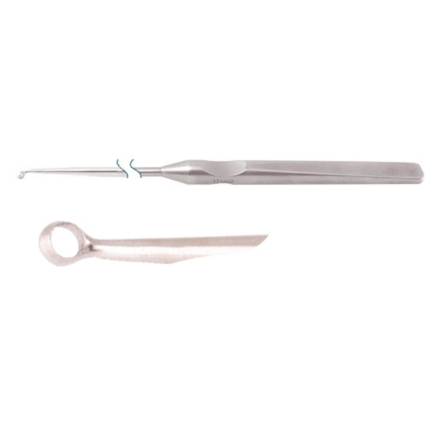 | 1
91 | Набор инструментов для эндоскопической хирургии ИЭХ-"ЭлеПС" по ТУ 9437-033-12966357-2009 Инструмент для сепарации тканей (кюретка-менискотом) K-0305E | 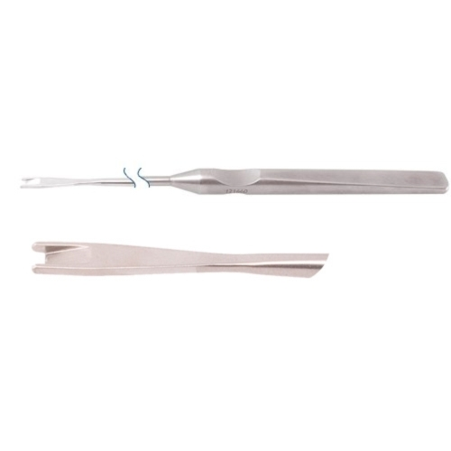 | 1
92 | Набор инструментов для эндоскопической хирургии ИЭХ-"ЭлеПС" по ТУ 9437-033-12966357-2009 Инструмент для расширения полостей и сепарации тканей (нож банановидный) K-0302E | 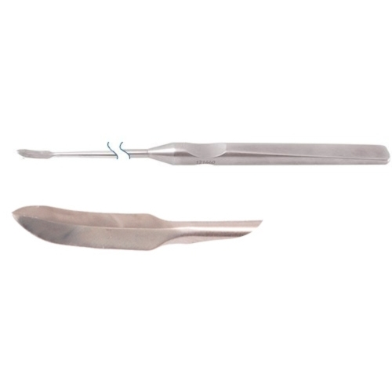 | 1
93 | Набор инструментов для эндоскопической хирургии ИЭХ-"ЭлеПС" по ТУ 9437-033-12966357-2009 Инструмент для расширения полостей и сепарации тканей (нож 45 град "полулунный") K-0303E | 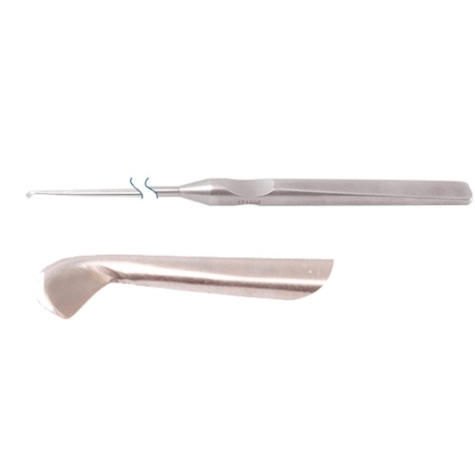 | 1
94 | Набор инструментов для эндоскопической хирургии ИЭХ-"ЭлеПС" по ТУ 9437-033-12966357-2009 Инструмент для расширения полостей и сепарации тканей (нож угловой 90 град.) K-0304E | 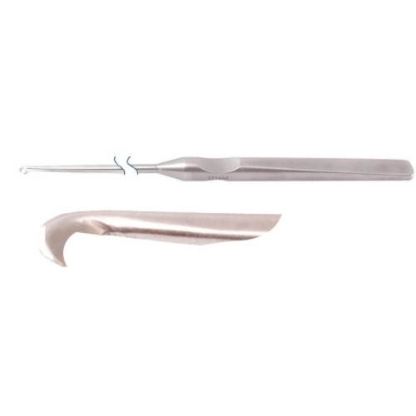 | 1
95 | Набор инструментов для эндоскопической хирургии ИЭХ-"ЭлеПС" по ТУ 9437-033-12966357-2009 Инструмент для расширения полостей и сепарации тканей (рашпиль угловой 15 град вверх) 1070-02Е | 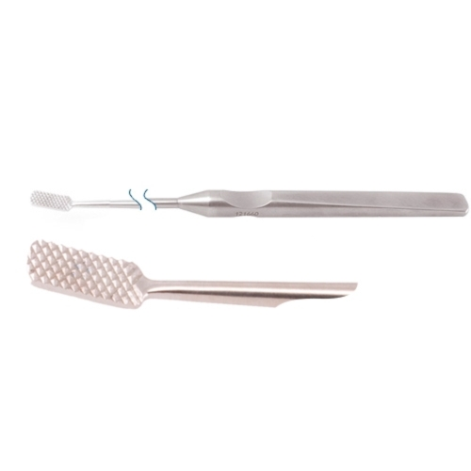 | 1
96 | Набор инструментов для эндоскопической хирургии ИЭХ-"ЭлеПС" по ТУ 9437-033-12966357-2009 Инструмент для расширения полостей и сепарации тканей (рашпиль угловой 15 град. вниз) 1070-03Е | 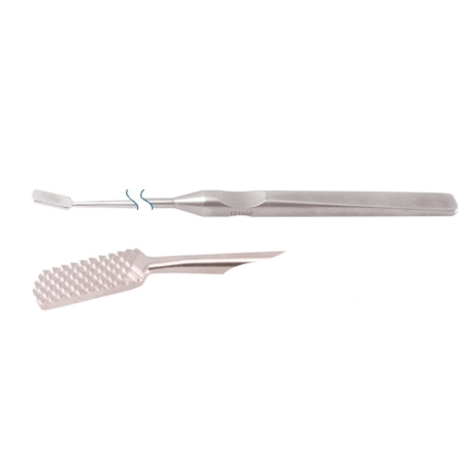 | 1
97 | Набор инструментов для эндоскопической хирургии ИЭХ-"ЭлеПС" по ТУ 9437-033-12966357-2009 Инструмент для расширения полостей и сепарации тканей (рашпиль прямой) 1070-01Е | 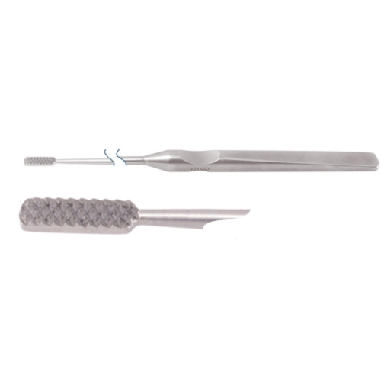 | 1
98 | Набор инструментов для эндоскопической хирургии ИЭХ-"ЭлеПС" по ТУ 9437-033-12966357-2009 Инструмент для расширения полостей (крючковидный) K-0301E | 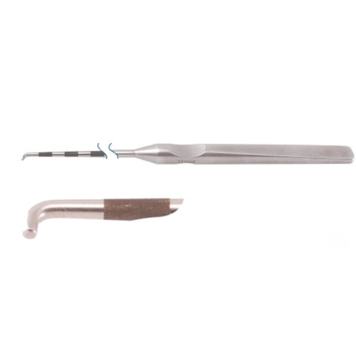 | 1
99 | Набор инструментов для эндоскопической хирургии ИЭХ-"ЭлеПС" по ТУ 9437-033-12966357-2009. Щипцы эндоскопические биопсийные EF-01400-1 | 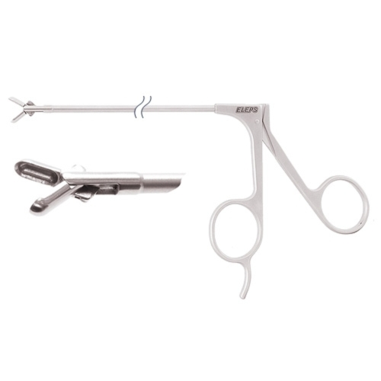 | 1
100 | Набор инструментов для эндоскопической хирургии ИЭХ-"ЭлеПС" по ТУ 9437-033-12966357-2009. Щипцы эндоскопические захватывающие (прямые, 1х2 зуб) AF-6844-01 | 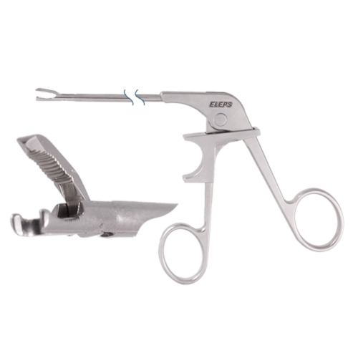 | 1
101 | Набор инструментов для эндоскопической хирургии ИЭХ-"ЭлеПС" по ТУ 9437-033-12966357-2009. Выкусыватель эндоскопический прямой (баскетный, "утиный клюв") AW-6816-01 | 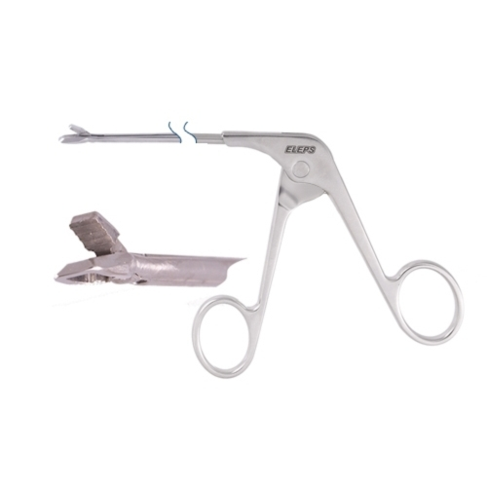 | 1
102 | Набор инструментов для эндоскопической хирургии ИЭХ-"ЭлеПС" по ТУ 9437-033-12966357-2009. Выкусыватель эндоскопический изогнутый (вверх, баскетный "утиный клюв") AW-6817-02 | 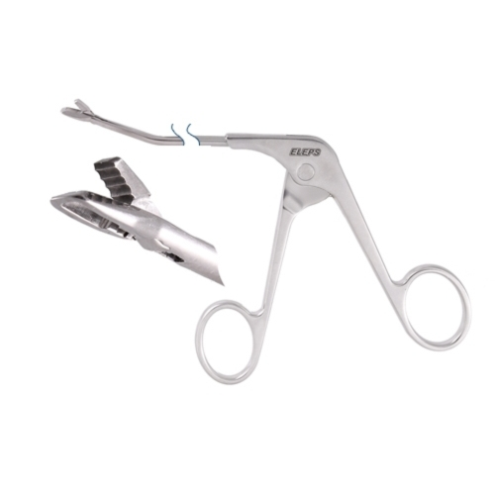 | 1
103 | Набор инструментов для эндоскопической хирургии ИЭХ-"ЭлеПС" по ТУ 9437-033-12966357-2009. Выкусыватель эндоскопический изогнутый (вправо, баскетный "утиный клюв") AW-6818-03 | 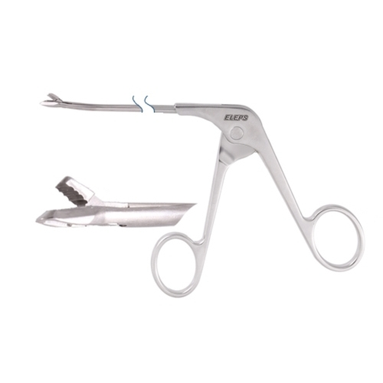 | 1
104 | Набор инструментов для эндоскопической хирургии ИЭХ-"ЭлеПС" по ТУ 9437-033-12966357-2009. Выкусыватель эндоскопический изогнутый (влево, баскетный "утиный клюв") AW-6819-04 | 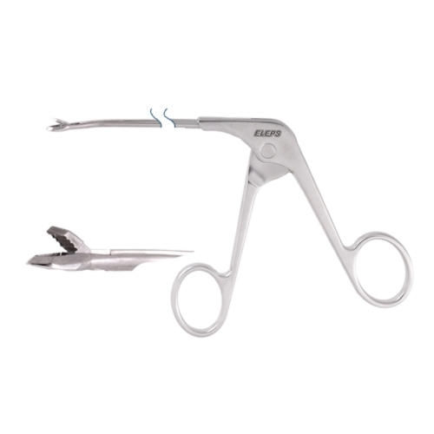 | 1
105 | Набор инструментов для эндоскопической хирургии ИЭХ-"ЭлеПС" по ТУ 9437-033-12966357-2009. Выкусыватель эндоскопический изогнутый (вверх, баскетный "утиный клюв", бранши подняты) AW-6821-01 | 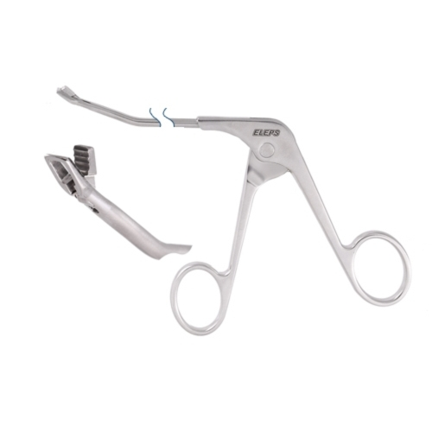 | 1
106 | Набор инструментов для эндоскопической хирургии ИЭХ-"ЭлеПС" по ТУ 9437-033-12966357-2009. Выкусыватель эндоскопический изогнутый (влево, баскетный "утиный клюв", бранши подняты) AW-6822-01 | 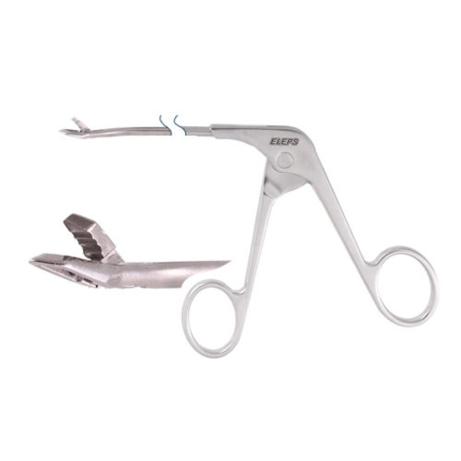 | 1
107 | Набор инструментов для эндоскопической хирургии ИЭХ-"ЭлеПС" по ТУ 9437-033-12966357-2009. Выкусыватель эндоскопический боковой (баскетный, вправо 90 град) AW-6838-02 | 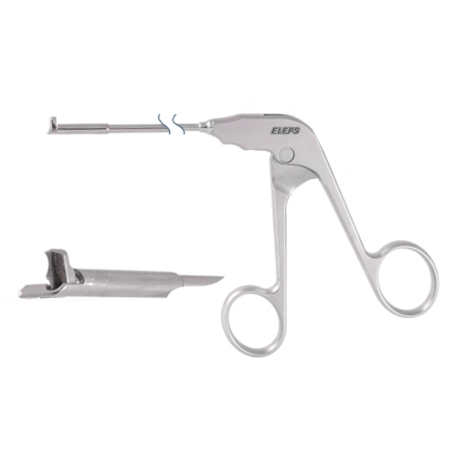 | 1
108 | Набор инструментов для эндоскопической хирургии ИЭХ-"ЭлеПС" по ТУ 9437-033-12966357-2009. Выкусыватель эндоскопический боковой (баскетный, влево 90 град) AW-6837-01 | 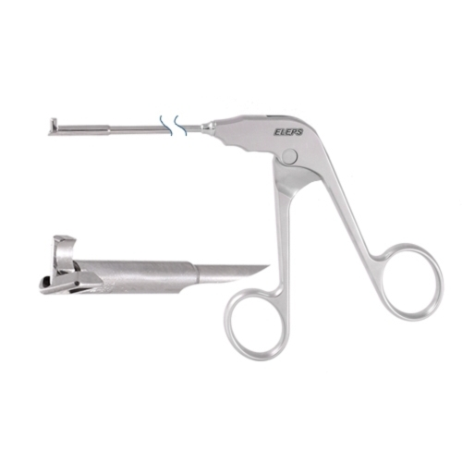 | 1
109 | Набор инструментов для эндоскопической хирургии ИЭХ-"ЭлеПС" по ТУ 9437-033-12966357-2009. Выкусыватель эндоскопический прямой (баскетный "ложкообразный", бранши изогнуты вверх) AW-6833-02 | 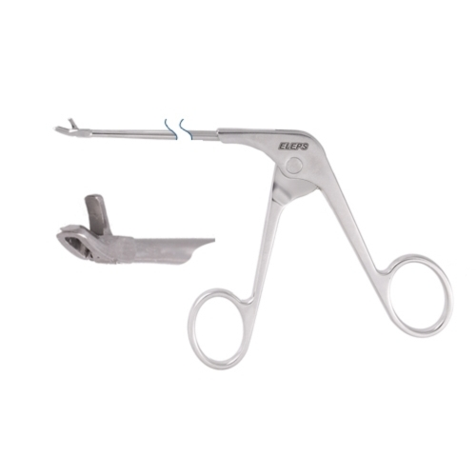 | 1
110 | Набор инструментов для эндоскопической хирургии ИЭХ-"ЭлеПС" по ТУ 9437-033-12966357-2009. Выкусыватель эндоскопический прямой (баскетный "ложкообразный", бранши изогнуты вниз) AW-6834-03 | 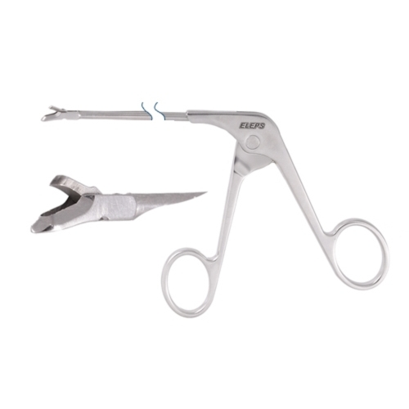 | 1
111 | Набор инструментов для эндоскопической хирургии ИЭХ-"ЭлеПС" по ТУ 9437-033-12966357-2009. Выкусыватель эндоскопический прямой (баскетный, "ложкообразный") AW-6832-01 | 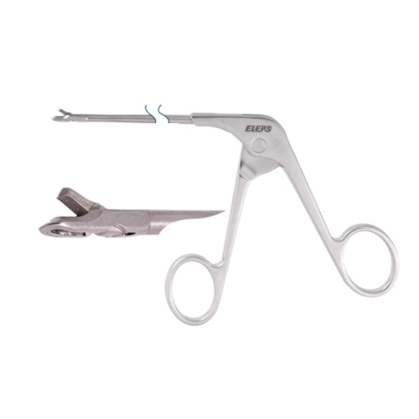 | 1
112 | Набор инструментов для эндоскопической хирургии ИЭХ-"ЭлеПС" по ТУ 9437-033-12966357-2009. Ножницы эндоскопические поворотные с одной подвижной браншей клювовидные (изогнутые влево 20 град) AS-6839-01 | 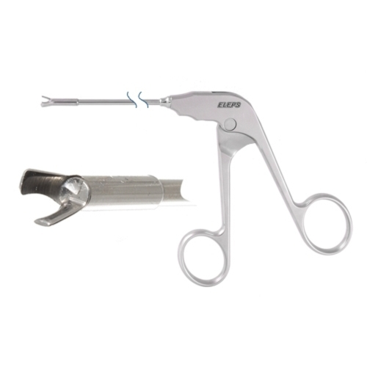 | 1
113 | Набор инструментов для эндоскопической хирургии ИЭХ-"ЭлеПС" по ТУ 9437-033-12966357-2009. Ножницы эндоскопические поворотные с одной подвижной браншей клювовидные (изогнутые вправо 20 град.) AS-6840-02 | 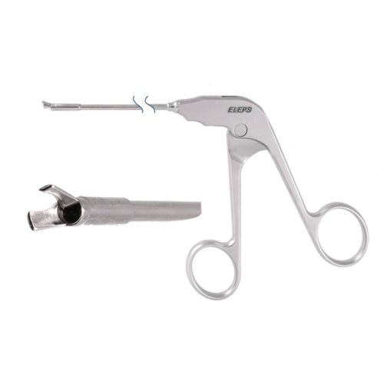 | 1
114 | Инструмент электрохирургический к аппаратам SYSTEM 2450, SYSTEM 5000, HELIXAR ABC, HYFRECATOR 2000, SABRE GENESIS; зонд коагулирующий LIGHTWAVE с каналом для аспирации IA-2000-S | 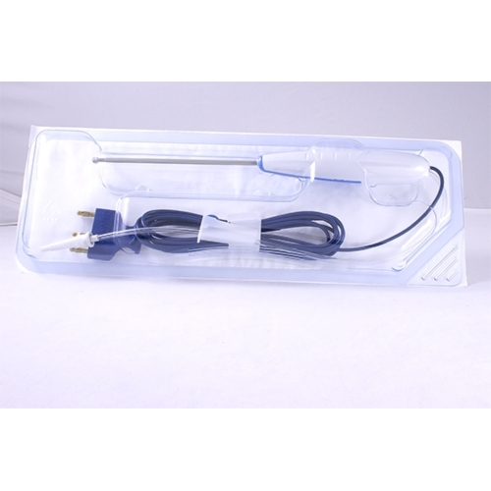 | 2
115 | Инструмент электрохирургический к аппаратам SYSTEM 2450, SYSTEM 5000, HELIXAR ABC, HYFRECATOR 2000, SABRE GENESIS; зонд коагулирующий LIGHTWAVE 90° 3.2х150 мм IA-2379 | 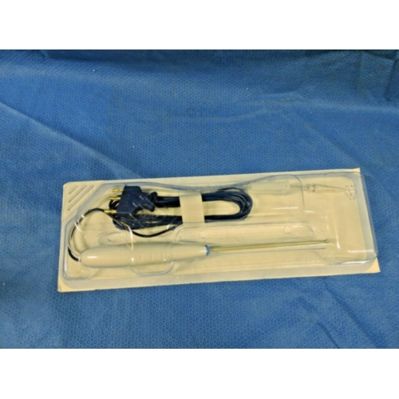 | 2
116 | Высокочастотные электрохирургические инструменты по ШГИД.942416.001ТУ. Монополярные инструменты (электроды). Электрод c прямым стержнем, c рабочей частью в виде крючка (удлиненный стержень; штекер 2,4 мм) ЕМ161-2,4 | 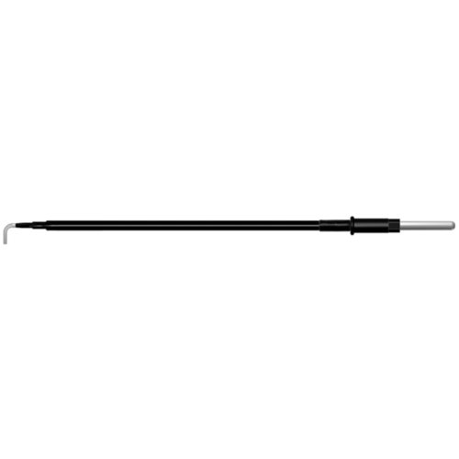 | 2
117 | Высокочастотные электрохирургические инструменты по ШГИД.942416.001ТУ. Монополярные инструменты (электроды). Электрод c прямым стержнем, c рабочей частью в виде шарика с антипригарными свойствами (CLEANTips; диаметр 4 мм; удлиненный стержень; штекер 2,4 мм) ЕМ151С-2,4 | 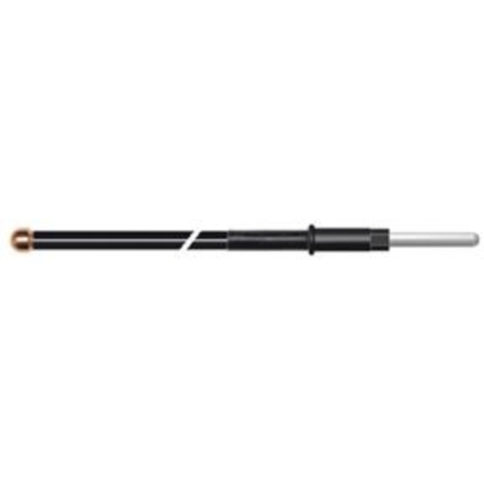 | 1
118 | Высокочастотные электрохирургические инструменты по ШГИД.942416.001ТУ. Монополярные инструменты (электроды). Электрод c прямым стержнем, c рабочей частью в виде иглы изонутой (размер 0,8 мм; удлиненный стержень; штекер 2,4 мм) ЕМ172-2,4 | 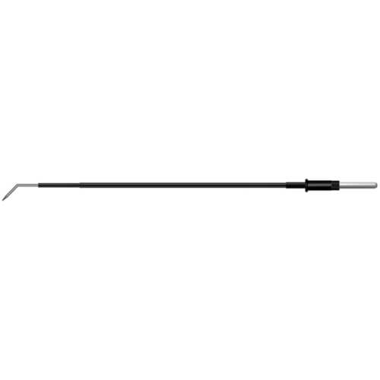 | 1
119 | Высокочастотные электрохирургические инструменты по ШГИД.942416.001ТУ. Монополярные инструменты (электроды). Электрод c прямым стержнем, c рабочей частью в виде иглы (0,8 мм; удлиненный стержень; штекер 2,4 мм) ЕМ155-2,4 | 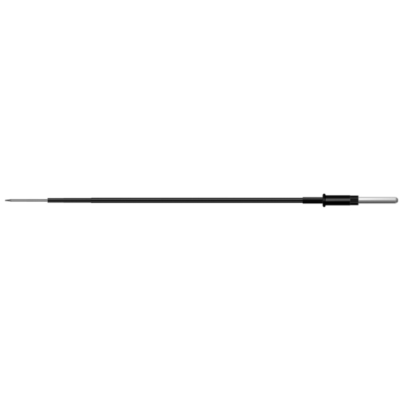 | 1
120 | Держатель для бедра ДБ-0001 | 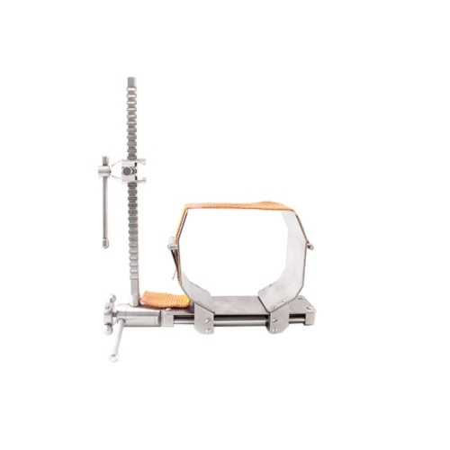 | 1
121 | Устройство для обескровливания конечностей Komprimeter с принадлежностями. Хромированный манометр с медно-берильевой мембраной. С манжетой для плеча 57х9 см и манжета для бедра 96х13 см.Riester. (Германия) 5255 | 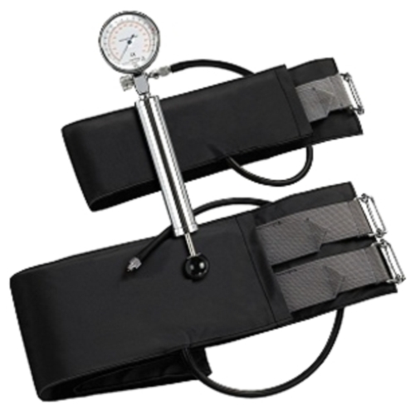 | 1
122 | Высокочастотные электрохирургические инструменты по ШГИД.942416.001ТУ. Держатель для подключения монополярных инструментов (электродов). Инструментальная часть - подключение к электродам со штекером 2,4 мм. Аппаратная часть - штекер 4 мм. Длина кабеля 3 м EH341-2.4 | 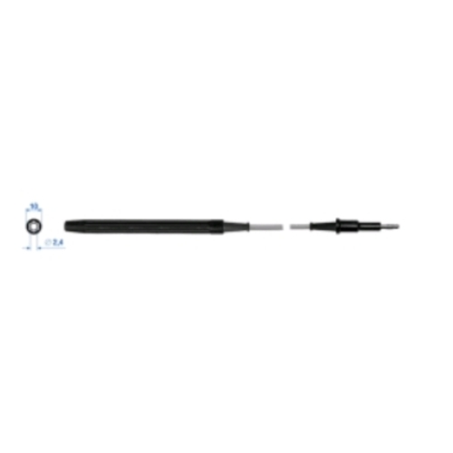 | 1

